共青团广东省委员会
广东省互联网信息办公室
广东省精神文明建设委员会办公室
广东省教育厅
广东省公安厅
广东省文化厅
广东省新闻出版广电局
广东省通信管理局

团粤联发〔2016〕57号

关于开展2016年“青网计划”——广东青少年网络文明志愿行动的通知

各地级以上市团委、网信办、文明办、教育局、公安局、文广新局，深圳市通信管理局，各高等学校团委，省直团工委，省社会组织团工委，省直有关单位团委：
为深入贯彻习近平总书记系列重要讲话精神，扎实做好网络舆论引导工作，在青少年中培育和践行社会主义核心价值观，把广大共青团员的先进性和当代青年的担当精神延伸到网上，共青团广东省委员会、广东省互联网信息办公室、广东省精神文明建设委员会办公室、广东省教育厅、广东省公安厅、广东省文化厅、广东省新闻出版广电局、广东省通信管理局决定联合在全省继续开展2016年“青网计划”——广东青少年网络文明志愿行动（以下简称“青网计划”）。现将相关事宜通知如下：
一、行动主题
清朗网络，我们在行动
二、组织机构
（一）主办单位：共青团广东省委员会、广东省互联网信息办公室、广东省精神文明建设委员会办公室、广东省教育厅、广东省公安厅、广东省文化厅、广东省新闻出版广电局、广东省通信管理局
（二）协办单位：广东省学生联合会、广东省志愿者联合会
设立“青网计划”工作领导小组（见附件1），负责统筹和指导活动的开展。领导小组办公室设在团省委宣传部，负责协调有关部门，整合社会资源，推动系列行动的顺利开展。
三、主要内容
（一）发挥平台作用，激活网络文明管理载体。一是基于“广东志愿者”平台（www.gdzyz.cn），设定青少年网络文明志愿者工作成效与服务时间的换算规则。鼓励各级志愿者组织和个人充分发挥平台作用，进一步提升平台活跃度，年内各市级、高校志愿者组织通过平台发起项目不少于8项，县级不少于4项，每名志愿者通过平台报名参与活动不少于3次。二是举办“寻找网络正能量”、“争做中国好网民”、“讲好志愿故事”等系列活动，广泛挖掘和征集一批在重大政策、热点问题和突发事件中发挥正面引导作用的优秀志愿者和文字作品，引导广大网民自觉传播和弘扬正能量。优秀作品将自动入选“青网计划”网络文化精品库。活动工作方案参见附件2。
（二）强化基层组织，培育青年志愿者骨干力量。一是完善网络文明志愿者组织的架构，年内实现县级以上团委、高校团委普遍成立网络文明促进会，其机构职能、组织架构、人员管理、阵地建设等须符合相关要求（具体要求参见附件3），此项工作纳入年度考核指标。二是通过各类网络主题活动，遴选一批表现突出、能力过硬、立场坚定的青年网络文明志愿者骨干，以集中培训、微信交流、沙龙研讨、刊物出版等多种形式对其进行凝聚培育。年内组织省级网络文明志愿者骨干专题轮训2-3期，每期规模不少于100人；各地各单位自行组织1-2期，每期规模不少于50人。
（三）打造文化精品，畅通部门联动协作渠道。一是打造“青网计划”网络文化精品库，充分整合成员单位资源，结合已有工作精心谋划，重点发动各级共青团、教育、公安、文化系统，策划制作一批网络文化精品，形式包括但不限于优秀网络游戏、网络文学作品、动漫、歌曲、网络剧、微电影、HTML5页面等。二是紧扣国庆、红军长征胜利80周年等重要时点，充分发挥各级互联网行业团工委作用，组织开展绿色网络、网络励志、素养提升、网络关爱等类别的网络文明主题活动。“青网计划”工作领导小组将对切合社会民生需求、公益创意好、可操作性强、发展前景佳的网络文明主题活动予以传播推广。
（四）整合各方资源，创新网络文明服务项目。一是开展以网络辟谣为核心的网络文明志愿服务项目，组建以各高校专家学者和在校学生为主的网络辟谣专业志愿者队伍，以微信谣言数据和“广东志愿者”平台为起点，对网络谣言做筛选核查发布，探索形成“青年参与、专家指导、各界联动”的常规模式。二是开展举报不良信息进基层项目，选取若干地市为试点，组织主题集中宣传月，线上依托微信、微博等新媒体平台，线下依托“青年之家”、文化站、农家书屋等实体阵地，开设一体化举报端口，并与扫黄打非、网信、教育、公安部门形成联动，构建举报处置不良信息O2O创新机制，推动“扫黄打非”、净化网络工作进校园、进企业、进社区。
四、职责分工
（一）各级团委：团省委负责活动整体统筹及工作领导小组办公室日常工作，负责“广东志愿者”平台升级工作，制定网络文明志愿者工作成效与志愿服务时间的换算规则，牵头负责“寻找网络正能量”活动，参与打造“青网计划”网络文化精品库，组织实施网络辟谣、举报不良信息等网络文明志愿服务项目。各地市、高校团委配合团省委的各项活动，具体负责建立网络文明促进会，推荐培育本级网络文明志愿者骨干，组织本级网络文明志愿活动。
（二）各级网信办：将“青网计划”纳入本级网络安全和信息化工作总体安排。对“青网计划”的整体实施、本级互联网行业团工委的建设运营进行统筹指导并提供资源支持。共同建设“青网计划”网络文化精品库。为网络文明志愿者举报网络不良信息提供端口，会同有关部门对其进行清理。
（三）各级文明办：将“青网计划”纳入本级精神文明建设工作格局。为文化产品和主题项目的策划、制作、传播、推广予以资源支持。支持“广东志愿者”平台功能升级，指导参与网络文明志愿者工作成效与志愿服务时间换算规则制定。
（四）各级教育部门：支持高校成立网络文明促进会、开展相关网络文明志愿活动。积极举荐青年网络文明志愿者骨干，踊跃推报各类主题作品。联合开展举报不良信息进基层项目。
（五）各级公安部门：支持网络辟谣志愿服务项目，组织网监部门参与，并积极组织线下调查，查处谣言源头及散布者，建立网上网下联动机制。联合开展举报不良信息进基层项目。
（六）各级文化广电新闻出版部门：牵头开展举报不良信息进基层项目，引导广大青年朋友远离不良信息的侵害，建设文明健康有序的网络空间。
（七）省通信管理局：配合开展举报不良信息项目工作，对相关管理部门依法认定的传播违法违规信息且拒不整改的网站依法予以关停。
五、活动要求
（一）高度重视，精心策划。各地各单位要把“青网计划”作为深入贯彻落实习近平总书记系列重要讲话的重要举措，高度重视，加强领导，周密部署。要充分发挥主观能动性，精心策划开展各类网络文明志愿服务活动，使“青网计划”生动活泼、形式多样。各地各单位要参照此方案，结合本地、本单位实际情况，制定具体实施方案。
（二）整合资源，广泛发动。积极整合各类社会资源，各级共青团、网信办、文明办、教育、公安、文化广电、新闻出版、通信管理等要加强联动，切实完成活动任务。广泛发动基层组织，充分利用线上新媒体平台和线下实体阵地，重点调动各级团组织、学校、企业以及社会组织的积极性，形成线上线下联动，共同扩大“青网计划”的影响力和覆盖面。
（三）加强宣传，擦亮品牌。各地各单位要积极调动本地传统媒体和新媒体的宣传力量，做好项目动员和理念传播，提升“青网计划”品牌的影响力和美誉度。引导青少年用好“广东志愿者”平台，形成随时随地参与网络文明志愿服务的良好习惯。各地各单位每季度至少上报一次工作简报至团省委宣传部，内容包括但不限于队伍建设、活动开展、项目推报等方面。

联系人及联系方式：
团 省 委：殷炀榜，电话：020-87185647
省网信办：石雄东，电话：020-87195256
省文明办：李浩凌，电话：020-87185239
省教育厅：周中桅，电话：020-37627462
省公安厅：包国琦，电话：020-83119609
省文化厅：李俊鹏，电话：020-37803885
省新广局：曾凡旅，电话：020-61228031
省通管局：陈逸菁，电话：020-87604233

附件： | 1. “青网计划”——广东青少年网络文明志愿行动工作领导小组  2. “寻找网络正能量”活动工作方案  3. 网络文明促进会建设要求

共青团广东省委员会 广东省互联网信息办公室

广东省精神文明建设委员会办公室 广东省教育厅

广东省公安厅 广东省文化厅

广东省新闻出版广电局 广东省通信管理局

2016年8月12日

附件1

“青网计划”——广东青少年网络文明
志愿行动工作领导小组

为加强协调与配合，特成立“青网计划”——广东青少年网络文明志愿行动工作领导小组。组成人员名单如下：
组 长：
黄 斌 广东省互联网信息办公室主任
池志雄 共青团广东省委员会书记
成 员：
张志华 共青团广东省委员会副书记
林海华 广东省精神文明建设委员会办公室常务副主任
景李虎 广东省委教育工委副书记、广东省教育厅党组副书记
逯 峰 广东省公安厅党委委员、办公室主任
李剑先 广东省文化厅党组成员、省文化市场综合管理局局长
陈小锐 广东省新闻出版广电局总工程师
翟雪梅 广东省通信管理局党组成员、副局长

工作领导小组办公室设在团省委宣传部，组成人员名单如下：

办公室主任：
张志华 共青团广东省委员会副书记
副主任：
邓小强 共青团广东省委员会宣传部部长
石雄东 广东省互联网信息办公室网络宣传评论处副处长
刘海斌 广东省精神文明建设委员会办公室副主任
袁本新 广东省教育厅思想政治教育处处长
王敏伟 广东省公安厅网警总队副总队长
刘 革 广东省文化市场综合管理局副局长
彭武军 广东省新闻出版广电局网络视听节目管理处处长
刘山葆 广东省通信管理局网络安全管理处副处长
武一婷 共青团广东省委员会学校部部长、广东省学生
联合会秘书长
黎元宇 广东省青年志愿者行动指导中心主任、广东省
志愿者联合会副会长兼秘书长

附件2

“寻找网络正能量”活动工作方案

为深入贯彻习近平总书记系列重要讲话精神，加强网络内容建设，做强网上正面宣传，培育积极健康、向上向善的网络文化，共同打造风清气正的网络空间，“青网计划”工作领导小组决定在全省范围内开展“寻找网络正能量”活动，旨在以文字作品为抓手，寻找一批在重大政策、热点问题和突发事件中发挥正面引导作用的优秀志愿者和文字作品，引导广大网民自觉传播和弘扬正能量。具体工作安排如下：
一、活动主题
寻找网络正能量
二、活动对象
本系列活动面向在“广东志愿者”平台（www.gdzyz.cn）注册登记的网络文明志愿者开展，重点发动工作在基层一线（如乡镇党政机关、村（社区）组织、国有企事业单位、高校以及其他经济组织、社会组织等）的网络文明志愿者参与。
三、活动方式
“青网计划”工作领导小组将开通专门的活动平台接受申报投稿，并实时在线观看各地区的投稿数与活动参与人数。具体活动方式指引随后下发。
四、活动流程
（一）宣传预热阶段（9月）
“青网计划”工作领导小组将开发H5游戏及宣传页面为活动预热。市县两级“青网计划”成员单位需通过微博微信等新媒体平台对H5页面进行转发，省市县三级联动，充分发动各级网络文明志愿者参与，扩大活动的影响力。领导小组办公室将适时对转发情况进行统计。
（二）县级征集评审阶段（10月）
县级“青网计划”成员单位应广泛发动本地区的网络文明志愿者，尤其是基层网络文明志愿者参与。每名参赛人员根据给定的议题通过活动平台提交1-2篇文字作品，篇幅不限，体裁不限。同时，由各县级“青网计划”成员单位组织专家评审委员会对作品进行评审，并推荐不少于10人参加市级比赛。
（三）市级征集评审阶段（11月）
每名参赛人员根据给定的议题通过活动平台提交1-2篇文字作品，篇幅不限，体裁不限。同时，由各地市“青网计划”成员单位组织专家评审委员会对作品进行评审，并推荐不少于10人参加省级比赛。
省直单位和高校应广泛发动本单位网络文明志愿者参与，同时组织专家委员会进行评审，并推荐不少于5人参加省级比赛。
（四）省级征集评审阶段（12月）
每名参赛人员根据给定的议题通过活动平台提交1-2篇文字作品，篇幅不限，体裁不限。同时，“青网计划”工作领导小组将组织相关专家成立评审委员会，对提交的文字作品进行评分，同时结合网络投票情况，综合评定后确定最终优胜名单。
五、活动和作品要求
（一）活动要求
1. 每个县（市、区）的作品总投稿数应不少于50篇，“青网计划”工作领导小组将通过活动平台实时在线观看各地区的投稿数。
2. 各级“青网计划”成员单位应主动挖掘，推荐具备一定文字基础、熟悉网络用语的基层网络文明志愿者，如乡镇团干、村支部书记、村文化站站长、在校学生等参与比赛。各地推荐的作品中，作者是基层网络文明志愿者的比例原则上不低于50%，作者是专职团干的比例原则上不高于50%。
3. 市县两级“青网计划”成员单位须根据本方案要求，结合自身实际，制定本地区的活动方案，并在10月31日前由各地市汇总后发送至tswxcb@126.com。
4. 省、市、县三级比赛的议题均由“青网计划”工作领导小组结合舆情热点设定后在活动平台公布。
（二）作品要求
1. 作品须自发原创，不得抄袭、盗用他人作品，不得侵犯他人或机构知识产权。一经发现，立刻取消资格。
2. 作品内容须紧密围绕设定的议题，可以是已发表的作品，也可以是新创作的作品，但必须观点原创、立场坚定、旗帜鲜明。
3. 申报作品可为时评文章，也可为博文、微博文、微信文章等，体裁不限，字数不限。
4. 作品如曾在网上形成关键性正面引导作用的，在评比的过程中可适当予以加分。
六、荣誉设置
（一）在各地市、省直单位和高校推荐的作品中，综合网络投票得分、评审委员会得分以及加分情况后产生“十大最聚正能量文字作品”。另外设置提名奖30名。
（二）综合各地市、省直单位和高校的发动参与面、活动影响力等情况，产生“最佳组织奖”若干名。
（三）特别优异的文字作品，将由“青网计划”领导小组将其制作成漫画、歌曲等形式在广东发布、平安南粤、广东青年之声、广东教育和广东文化网等官方微博、微信平台上进行广泛传播。
（四）特别优异的文字作品作者，将由“青网计划”工作领导小组优先推荐参评全国、全省“优秀共青团员”“优秀共青团干部”“向上向善好青年”等荣誉称号。

附件3

网络文明促进会建设要求

为加强广东青年网络文明志愿者队伍建设，优化志愿者组织体系、队伍建制和管理规范，打造“青网计划”基层工作重要载体，提升志愿者的参与度、积极性和归属感，发挥志愿者在互联网上传播时代正能量、唱响青年“好声音”的作用，“青网计划”工作领导小组定于2016年起，在全省范围内推进网络文明促进会建设，年内实现县级以上团委、高校团委普遍成立网络文明促进会。具体要求如下：
一、机构职能
网络文明促进会是青年网络文明志愿者的基层组织机构，以传播网络文明、推动网络净化、促进青少年健康成长为宗旨，负责网络文明志愿者的注册审核、组织动员、管理考核工作，通过开展网络励志、绿色网络、素养提升、网络关爱等主题活动，倡导团员青年把先进性和担当精神延伸到网络空间，号召各战线各领域的网络文明志愿者自觉依法上网、文明上网、理性上网，共同弘扬网上主旋律、传播青春正能量、营造清朗网络空间。
二、组织架构
（一）各地市及其所辖县（区）应建立本级网络文明促进会，所建立机构统一命名为“网络文明促进会”。地市网络文明志愿者支队下，原则上设立一个市级网络文明促进会；县（区）网络文明志愿者大队下，按指定人员规模设若干网络文明促进会（组织树见图1）。
（二）各高校及其下设院（系）应建立本级网络文明促进会，所建立机构可根据实际需要，灵活调整名称和载体，如网络文明促进分队、小组、社团、工作坊等。校级网络文明促进会直接设在本校组织树下；在学校的二级学院（系）组织树下，按照本院系人数比例设置若干网络文明促进会（组织树见图2）。
（三）各级网络文明促进会应接受同级团委的业务指导和监督管理，纳入本地本单位的志愿者联合会或青年志愿者协会的组织体系。
（四）所有网络文明促进会均须在“广东志愿者”平台上建立对应组织，并利用该平台进行人员审理和绩效考核。此项工作由各地市、高校团委督导完成，纳入年度考核指标。

图1：地市网络文明促进会组织架构图

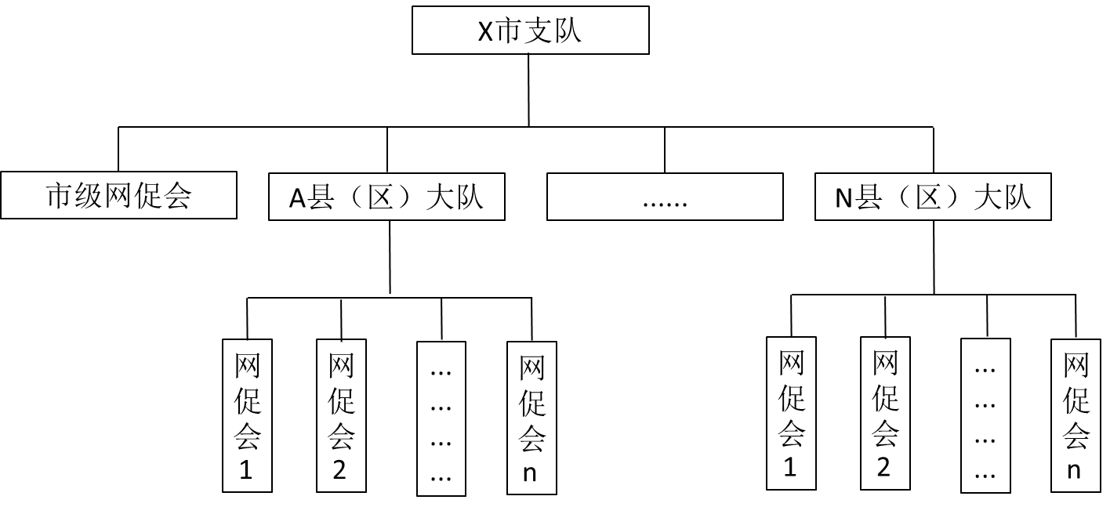

图2：高校网络文明促进会组织架构图
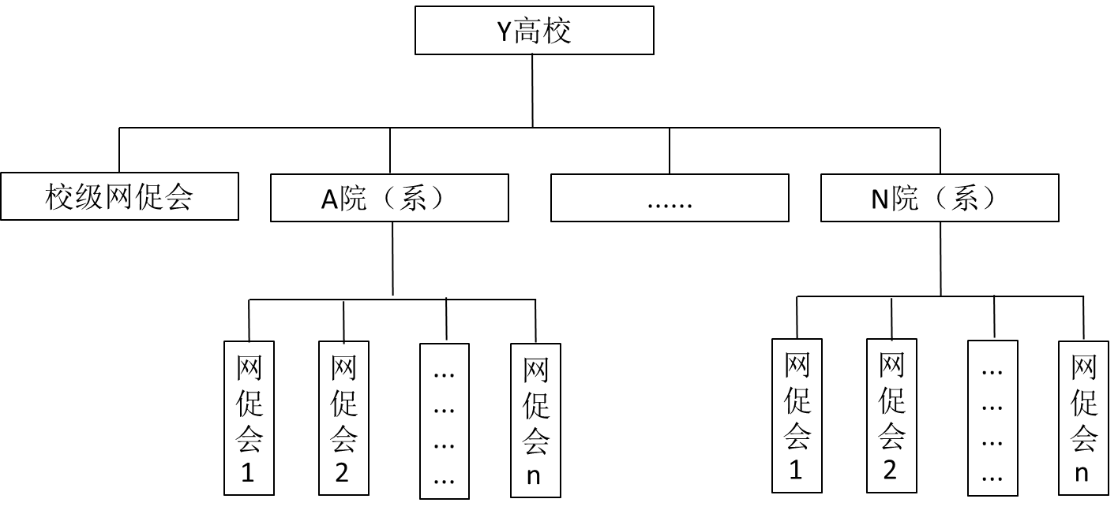
三、人员管理
（一）各地市、县（区）网络文明促进会规模应控制在100人以内，各高校网络文明促进会人数规模不作限制。成员的注册地址或所属院（系）/社团应与该机构所在地址一致。市级、校级网络文明促进会成员由本级网络文明志愿者骨干组成。
（二）市级、校级网络文明促进会分配“广东志愿者”平台的高级管理员账号，其它网络文明促进会分配普通管理员账号，拥有注册审核、数据管理、项目发布、考勤计效等权限。
（三）网络文明促进会内部可根据需要，划分若干功能组，如综合协调组、学习培训组、活动策划组、技术保障组等。
（四）网络文明促进会须有完备的组织管理制度，包括但不限于：机构章程、工作流程、联络交流制度、学习培训制度、活动策划制度、考核及奖惩制度、招募及退出制度等。
四、阵地建设
（一）所有网络文明促进会均要有较为固定的线上和线下阵地，用于日常的交流、沟通、培训和动员。
线上交流阵地包括但不限于QQ群、微信群、钉钉群等。各地市、县（区）可结合已有的“青网盟”微信群开展线上交流。
线下活动阵地依托亲青家园、志愿服务站、青少年宫、学生活动中心、“青年之声”线下服务站等团属服务阵地建设。各地市、县（区）、高校须至少建立一个线下阵地，允许多个网络文明促进会共用一个线下阵地。
（二）每个线下阵地须在显眼位置挂有“网络文明促进会”等字样的牌匾，摆放机构通用宣传物料，安排一名以上对接网络文明促进会日常业务的工作人员。
（三）各网络文明促进会应充分利用线下阵地资源，积极参与阵地所提供的青少年服务，深入青年聚集的校园、社区、企业、农村，开展灵活多样的网络文明志愿服务线下活动。
五、专项督导
年内，团省委将以数据普查、重点座谈、实地调研等形式，对各地各高校的网络文明促进会建设情况进行监督和指导，收集优秀的经验和方法，了解存在的问题和困难，指导基层团组织合理部署工作进度。

共青团广东省委员会办公室 2016年8月12日印发
（共印400份）

